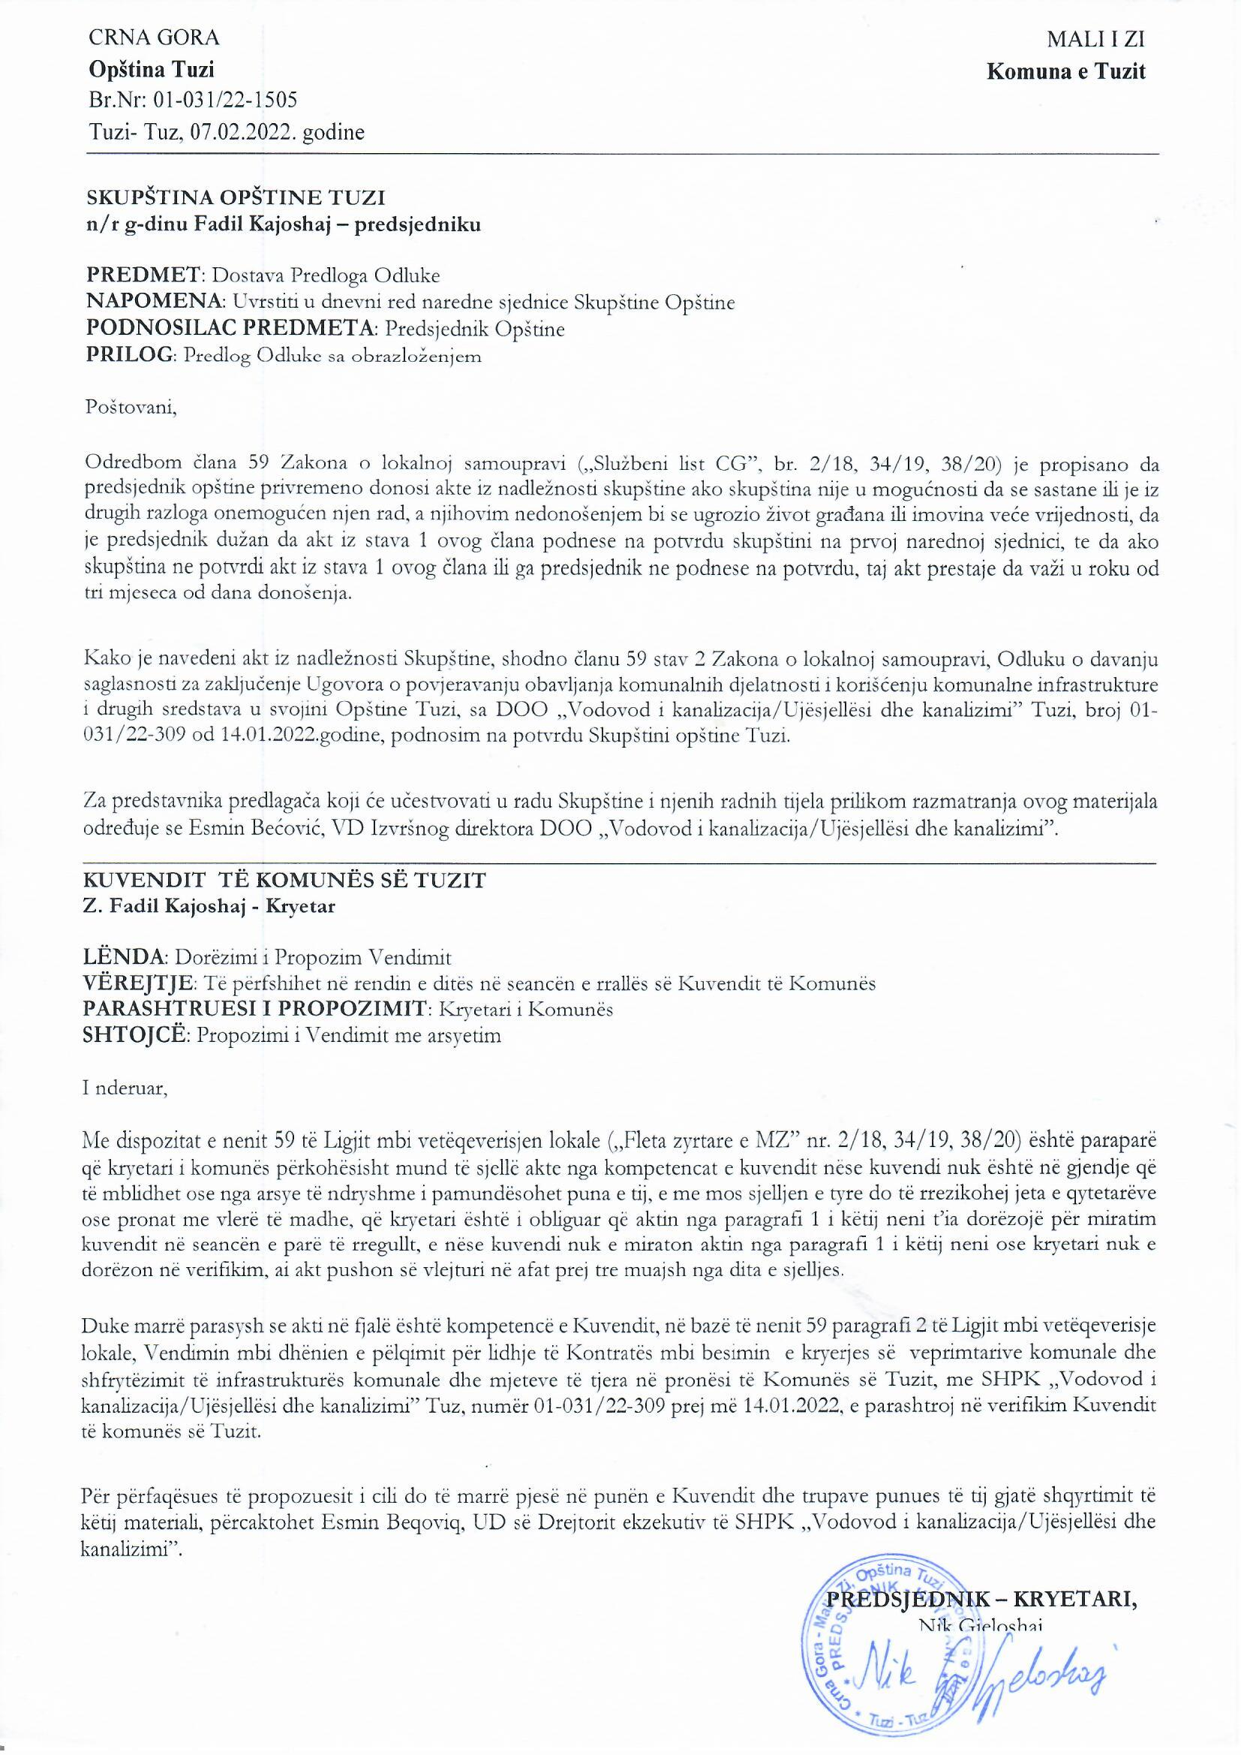
Në bazë të nenit 38 paragrafi 1 pika 2, e në lidhje me nenin 59 të Ligjit mbi vetëqeverisje lokale („Fleta zyrtare e Malit të Zi”, nr. 02/18, 34/19, 38/20) nenit 74 paragrafi 2 të Ligjit mbi veprimtaritë komunale („Fleta zyrtare e MZ”, nr. 55/16, 74/16, 2/18 dhe 66/19), Kuvendi i komunës së Tuzit në seancën e mbajtur më ______.2022, ka sjellë:

VENDIM

mbi verifikimin e Vendimit mbi dhënien e pëlqimit për lidhje të Kontratës mbi besimin e kryerjes së veprimtarive komunale dhe shfrytëzimit të infrastrukturës komunale dhe mjeteve të tjera në pronësi të Komunës së Tuzit, me SHPK „Vodovod i kanalizacija/Ujësjellësi dhe kanalizimi” Tuz

Neni 1
Verifikohet Vendimi mbi dhënien e pëlqimit për lidhje të Kontratës mbi besimin e kryerjes së veprimtarive komunale dhe shfrytëzimit të infrastrukturës komunale dhe mjeteve të tjera në pronësi të Komunës së Tuzit, me SHPK „Vodovod i kanalizacija/Ujësjellësi dhe kanalizimi” Tuz, numër 01-031/22-309 prej më 14.01.2022, të cilën e ka sjellë kryetari i Komunës së Tuzit.

Neni 2
Ky Vendim hynë në fuqi me ditën e publikimit në „Fletën zyrtare të Malit të Zi – dispozitat komunale”.

Numër: 02-030/22-
Tuz, ___.2022

KUVENDI I KOMUNËS SË TUZIT
KRYETARI,
Fadil Kajoshaj

A R S Y E T I M

BAZA JURIDIKE:
Baza juridike për sjelljen e këtij vendimi është e përmbajtur në nenin 38 paragrafi 1 pika 2 e Ligjit për vetëqeverisjen lokale i cili përcakton që kuvendi sjellë rregullore dhe akte të tjera të përgjithshme, nenin 59 të të njëjtit ligj me të cilin është e përcaktuar që kryetari i komunës përkohësisht mund të sjellë akte nga kompetencat e kuvendit nëse kuvendi nuk është në gjendje që të mblidhet ose nga arsye të ndryshme i pamundësohet puna e tij, e me mos sjelljen e tyre do të rrezikohej jeta e qytetarëve ose pronat me vlerë të madhe, që kryetari është i obliguar që aktin nga paragrafi 1 i këtij neni t’ia dorëzojë për miratim kuvendit në seancën e parë të rregullt, e nëse kuvendi nuk e miraton aktin nga paragrafi 1 i këtij neni ose kryetari nuk e dorëzon në verifikim, ai akt pushon së vlejturi në afat prej tre muajsh nga dita e sjelljes.
Me nenin 74 paragrafi 2 i Ligjit për veprimtaritë komunale është e përcaktuar që njësia e vetëqeverisjes lokale është e detyruar të lidhë marrëveshje me shoqërinë për t'i besuar kryerjen e veprimtarive komunale dhe shfrytëzimin e infrastrukturës komunale dhe mjeteve të tjera në pronësi të vetëqeverisjes lokale brenda gjashtë muajve nga data e riorganizimit pa shpallje publike.

ARSYET E SJELLJES:
Ligji për veprimtaritë komunale parashikon detyrimin e njësisë së vetëqeverisjes lokale që brenda gjashtë muajve nga data e lidhjes së marrëveshjes me shoqërinë për t'i besuar kryerjen e veprimtarive komunale dhe shfrytëzimin e infrastrukturës komunale dhe mjeteve të tjera në pronësi të vetëqeverisjes lokale brenda gjashtë muajve nga data e riorganizimit pa shpallje publike, mund të jetë më i shkurtër se tre ose më i gjatë se gjashtë vjet, gjë që ka ndikuar në hartimin e propozim Marrëveshjes për besimin e aktiviteteve komunale dhe shfrytëzimin e infrastrukturës komunale dhe fondeve tjera në pronësi të Komunës së Tuzit ndërmjet Komunës së Tuzit dhe SH.P.K „Vodovod i kanalizimi/Ujësjellësi dhe kanalizimi” si dhe vendimit të propozuar për dhënie të pëlqimit në të njëjtin.
Prandaj, vendimi i propozuar, dispozita e nenit 1 i jep pëlqimin Projektmarrëveshjes mbi besimin e kryerjes së veprimtarive komunale dhe shfrytëzimit të infrastrukturës komunale dhe mjeteve të tjera në pronësi të Komunës së Tuzit, me SHPK „Vodovod i kanalizacija/Ujësjellësi dhe kanalizimi” Tuz, neni 2 parasheh se është pjesë përbërëse e këtij vendimi të kontratës së treguar dhe dispozita e nenit 3 autorizon Kryetarin e Komunës së Tuzit që të njëjtën ta lidhë dhe cakton datën e hyrjes në fuqi të vendimit të propozuar.
Rrjedhimisht, i propozohet Kuvendit të Komunës së Tuzit që të marrë vendim për dhënien e pëlqimit të Marrëveshjes mbi besimin e kryerjes së veprimtarive komunale dhe shfrytëzimit të infrastrukturës komunale dhe mjeteve të tjera në pronësi të Komunës së Tuzit, me SHPK „Vodovod i kanalizacija/Ujësjellësi dhe kanalizimi” Tuz.
Nuk kërkohen mjete financiare për zbatimin e këtij vendimi.

